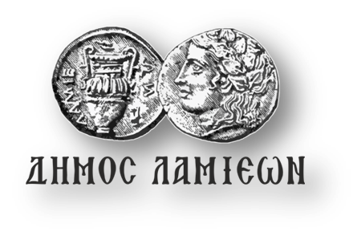  ΠΡΟΣ: ΜΜΕ | ΔΗΜΟΣ ΛΑΜΙΕΩΝ  Γραφείο Τύπου  & Επικοινωνίας  Λαμία, 19/10/2018

Συναυλία με ρεμπέτικα τραγούδια
στο Δημοτικό Θέατρο Λαμίας!

Ο Δήμος Λαμιέων και το Σωματείο Μ.Ι.Α.Ρ. 1940-1950 συνδιοργανώνουν, στο πλαίσιο των εορταστικών εκδηλώσεων για την 74η Επέτειο της Απελευθέρωσης της Λαμίας, συναυλία με τίτλο: «Θα σας πω μια ιστορία», μία μοναδική σύμπραξη κορυφαίων δεξιοτεχνών, αλλά και μια πραγματική γιορτή με ρεμπέτικα τραγούδια που θα πραγματοποιηθεί την Κυριακή 21 Οκτωβρίου 2018 και ώρα 8:00 μ.μ. στο Δημοτικό Θέατρο Λαμίας.
Η δεκαετία του 1940 θα αναβιώσει στη σκηνή του Θεάτρου μας, μέσα από αυτή τη μουσική παράσταση που ετοίμασε ο Πολιτιστικός Σύλλογος Πλατυστόμου «Ο Πηλέας» και η χορωδία Σπερχειάδας «Ηχώ», με την επιμέλεια του Κώστα Ευθυμίου, της Κατερίνας Καραδήμα και της Πηνελόπης Καρατζούνη.

Συμμετέχουν:
- Άγης Αργύρης, αφήγηση,
- Ξένια Μπεκτασιάδου, αφήγηση,
- Κώστας Μπαρτσώκας, ακορντεόν,
- Αλέκος Μπίχας, κιθάρα,
- Ανδρέας Ροδίτης, μπαγλαμάς,
- Κώστας Ευθυμίου, μπουζούκι,
- Κατερίνα Καραδήμα, τζουράς.
Η είσοδος θα είναι ελεύθερη για όλους.
Από το Γραφείο Τύπου

